Министерство просвещения Российской Федерации
Федеральное государственное бюджетное образовательное учреждение высшего образования
«Глазовский государственный инженерно-педагогический университет
имени В.Г. Короленко»

ВЫПУСКНАЯ КВАЛИФИКАЦИОННАЯ РАБОТА
РАЗРАБОТКА ПО ДЛЯ ОБОРУДОВАНИЯ КВАНТОРИУМА НА ПРИМЕРЕ ПРОМЫШЛЕННОГО КОНТРОЛЛЕРА NI cFP - 2220

Специальность: 09.02.07 Информационные системы и программирование

Объем пояснительной записки: стр.

Студент |  |  | Яговкин И. Д.
 | подпись/дата
Руководитель |  |  | Касаткин К. А.
 | подпись/дата
Рецензент |  |  | Семенов С. С.
 | подпись/дата
Допущен к защите |  |  | Степанов С.С.
 | подпись/дата

Работа защищена «____» 20__ г.
Протокол № с оценкой

Глазов, 2026
СОДЕРЖАНИЕ

ВВЕДЕНИЕ 3
ЦЕЛЬ 5
ГЛАВА 1. ПРОГРАММНО АППАРАТНЫЙ КОМПЛЕКС МЕХАТРОННЫХ СИСТЕМ 6
1.1. Понятие и сущность мехатронных систем 6
1.2. Теоретические основы построения систем автоматического регулирования температуры 8
1.3. Обоснование выбора аппаратной платформы National Instruments 9
1.4. Архитектура программного комплекса и взаимодействие компонентов 12
1.5. Средства разработки и отладки 14
1.6. Обзор отечественных и зарубежных аналогов 16
ГЛАВА 2. ИНСТРУМЕНТЫ ДЛЯ РАЗРАБОТКИ МЕХАТРОННЫХ СИСТЕМ 18
2.1. Среда графического программирования LabVIEW 18
2.2. Утилита конфигурирования и диагностики NI MAX 20
ГЛАВА 3. РАЗРАБОТКА ПРОГРАММНЫХ МОДУЛЕЙ ПРОМЫШЛЕННОГО КОНТРОЛЛЕРА NI cFP − 2220 22
3.1. Общая архитектура программного модуля реального времени 22
3.2. Модуль сбора и обработки данных с термопары 24
3.3. Алгоритм регулирования температуры 24
3.4. Управление исполнительными механизмами 26
3.5. Организация пользовательского интерфейса и обмена данными 27
3.6. Обработка ошибок и обеспечение надежности системы 29
3.7. Тестирование и отладка программного модуля 30
СПИСОК ИСПОЛЬЗОВАННЫХ ИСТОЧНИКОВ 31
ЗАКЛЮЧЕНИЕ 32

ВВЕДЕНИЕ

Мехатроника представляет собой одну из наиболее динамично развивающихся областей современной техники, объединяющую в себе методы механики, электроники, микропроцессорной техники, теории автоматического управления и компьютерного моделирования. Синтез этих дисциплин позволяет создавать интеллектуальные устройства и системы, способные автономно выполнять сложные технологические операции с высокой точностью, быстродействием и адаптивностью к изменяющимся условиям внешней среды..
Актуальность темы выпускной квалификационной работы обусловлена необходимостью разработки надежных, масштабируемых и эффективных программных модулей для управления промышленными тепловыми процессами. Температурный контроль является фундаментальной задачей в химической, пищевой, металлургической и фармацевтической отраслях. Традиционные аналоговые регуляторы уступают место цифровым системам управления на базе контроллеров реального времени, которые обеспечивают высокую точность поддержания заданных параметров, гибкость настройки алгоритмов регулирования и удобство визуализации данных для оператора. Разработка таких систем требует глубокого понимания архитектурных принципов построения распределенных сетей управления, протоколов передачи данных и алгоритмов обработки сигналов от первичных преобразователей температуры.
Объектом исследования является мехатронная система управления температурным режимом лабораторного термостата, построенная на базе гетерогенной архитектуры, включающей сенсорную панель NI TPC-2206, контроллер реального времени NI CFP-2220 и исполнительные механизмы термостата (лампу накаливания в качестве нагревателя, вентилятор охлаждения и реле коммутации).
Предметом исследования выступают программные модули, обеспечивающие функционирование данной системы, включая алгоритмы сбора данных с термопары, формирования ШИМ-сигналов для управления мощностью нагрева и скоростью вращения вентилятора, а также средства визуализации и мониторинга состояния системы в среде LabVIEW.

ЦЕЛЬ

Целью выпускной квалификационной работы является разработка и программная реализация модулей управления мехатронной системой термостата на базе контроллера NI CFP-2220, обеспечивающих надежное взаимодействие компонентов разного уровня, точное поддержание заданной температуры и удобное управление параметрами системы через сенсорный интерфейс.
Для достижения поставленной цели необходимо провести анализ предметной области и изучить теоретические основы построения систем автоматического регулирования температуры, определив требования к аппаратной и программной частям проекта; выполнить описание технических характеристик компонентов системы: сенсорной панели NI TPC-2206, контроллера NI CFP-2220, а также исполнительных элементов термостата (термопары, нагревательной лампы, вентилятора и реле), обосновав их выбор; разработать архитектуру программного комплекса, включающую модуль визуализации и управления на панели оператора (HMI) и модуль управления реального времени на контроллере; спроектировать алгоритмы работы контроллера NI CFP-2220, включая процедуры инициализации аналоговых входов для считывания сигнала термопары, генерации ШИМ-сигналов для управления нагревом и вентилятором, а также дискретного управления реле; реализовать пользовательский интерфейс в среде LabVIEW на панели NI TPC-2206, обеспечивающий отображение текущей температуры в реальном времени, задание уставок температуры и скорости вращения вентилятора, визуализацию переходных процессов (график температуры), дистанционное включение/выключение реле и аварийных режимов; провести тестирование разработанной системы, верифицировать корректность обмена данными между панелью и контроллером, а также оценить качество регулирования температуры при различных возмущающих воздействиях.

ГЛАВА 1. ПРОГРАММНО АППАРАТНЫЙ КОМПЛЕКС МЕХАТРОННЫХ СИСТЕМ

  - Понятие и сущность мехатронных систем

Мехатроника представляет собой междисциплинарную область науки и техники, возникшую на стыке механики, электроники, микропроцессорной вычислительной техники, теории автоматического управления и компьютерного моделирования. Термин был введен в оборот в конце 1960-х годов японской инженерной корпорацией Yaskawa Electric Corporation для обозначения синергетического объединения механических узлов с электронными системами управления. В современном понимании мехатроника охватывает проектирование, производство и эксплуатацию интеллектуальных устройств и систем, способных автономно выполнять сложные технологические операции, адаптироваться к изменяющимся условиям внешней среды и взаимодействовать с оператором на высоком уровне абстракции. Ключевой особенностью мехатронного подхода является глубокое функциональное и конструктивное единство составляющих элементов системы. В отличие от традиционных электромеханических устройств, где механическая часть, приводы и система управления проектируются раздельно и интегрируются лишь на финальных этапах разработки, в мехатронике эти компоненты рассматриваются как единое целое уже на стадии концептуального проектирования. Такой системный подход позволяет оптимизировать массогабаритные показатели, повысить энергоэффективность, быстродействие и надежность оборудования, а также минимизировать влияние человеческого фактора на производственные процессы.
Архитектура любой мехатронной системы традиционно включает три взаимосвязанных уровня. Первый уровень — механический (исполнительный) − состоит из кинематических цепей, двигателей, манипуляторов и других движущихся компонентов, обеспечивающих физическое выполнение рабочих операций. Второй уровень — электронный (сенсорный) — включает датчики, преобразователи сигналов и контроллеры, которые собирают информацию о состоянии объекта управления и окружающей среды. Третий уровень — программный (управляющий) — выступает связующим звеном, реализуя алгоритмы обработки данных, принятия решений и формирования управляющих воздействий. Слаженная работа этих трех уровней обеспечивает превращение пассивного механизма в активную, интеллектуальную систему. Сфера применения мехатронных систем крайне широка и постоянно расширяется, охватывая такие отрасли, как робототехника, станкостроение, автомобильная промышленность, авиация, медицина и бытовая техника. Примерами могут служить промышленные роботы-манипуляторы, системы активного охлаждения двигателей внутреннего сгорания, антиблокировочные системы тормозов (ABS), хирургические роботы типа Da Vinci и современные стиральные машины с функцией автоматического взвешивания белья. Во всех этих случаях мехатроника позволяет решать задачи, которые невозможно или неэффективно выполнять с помощью чисто механических или электронных средств по отдельности.
Внедрение мехатронных комплексов позволяет предприятиям повышать конкурентоспособность за счет автоматизации рутинных операций, повышения точности изготовления продукции и снижения эксплуатационных затрат. Кроме того, такие системы способны функционировать в условиях, опасных для человека, таких как глубоководные исследования, космические миссии или зоны с высоким уровнем радиации. Гибкость мехатронных систем, обусловленная возможностью перепрограммирования логики их работы без замены аппаратной части, делает их универсальным инструментом для адаптации производства под новые требования рынка. Таким образом, мехатроника является фундаментальной основой для создания современных автоматизированных систем управления. Она объединяет лучшие достижения смежных технических дисциплин, позволяя создавать устройства нового поколения, обладающие высокой степенью автономности, интеллекта и эффективности. Изучение принципов построения и программирования мехатронных систем является необходимым условием для подготовки квалифицированных специалистов в области информационных систем и автоматизации технологических процессов.

1.2. Теоретические основы построения систем автоматического регулирования температуры

Температурный контроль является одним из наиболее распространенных технологических процессов в промышленности, охватывающим такие отрасли, как химическое производство, металлургия, пищевая промышленность и фармацевтика. Объектом управления в таких системах часто выступает термостат — устройство, предназначенное для поддержания постоянной температуры или изменения её по заданной программе. С точки зрения теории автоматического управления, термостат представляет собой объект с распределенными параметрами, обладающий значительной инерционностью и запаздыванием реакции на управляющие воздействия. Основными элементами лабораторного термостата, рассматриваемого в данной работе, являются нагревательный элемент (лампа накаливания), исполнительный механизм охлаждения (вентилятор) и первичный преобразователь температуры (термопара). Лампа накаливания служит моделью нагревателя благодаря своей высокой инерционности и нелинейной зависимости мощности от приложенного напряжения, что приближает условия моделирования к реальным промышленным процессам. Вентилятор используется для имитации активного охлаждения или перемешивания среды, позволяя исследовать динамику системы при различных режимах теплообмена. Термопара, подключенная к аналоговому входу контроллера, обеспечивает обратную связь, преобразуя тепловую энергию в электрический сигнал (ЭДС), пропорциональный разности температур горячего и холодного спаев.
Для эффективного управления таким объектом требуется применение алгоритмов регулирования, способных компенсировать инерционность и внешние возмущения. Наиболее распространенным методом является ПИД-регулирование (пропорционально-интегрально-дифференциальное), которое позволяет минимизировать статическую ошибку и улучшить переходные процессы. Реализация ПИД-регулятора возможна как на стороне контроллера реального времени, так и с использованием специализированных программных модулей среды разработки LabVIEW. Выбор стратегии управления зависит от требуемой точности поддержания температуры и быстродействия системы. Ключевой задачей при проектировании системы является обеспечение надежного сбора данных с датчиков и формирования управляющих сигналов. Для управления мощностью нагрева лампы и скоростью вращения вентилятора целесообразно использовать широтно-импульсную модуляцию (ШИМ). ШИМ позволяет плавно регулировать среднее значение напряжения, подаваемого на исполнительные механизмы, путем изменения скважности импульсов при постоянной амплитуде. Такой подход обеспечивает высокую энергоэффективность и снижает тепловые потери на силовых ключах по сравнению с линейным регулированием.

1.3. Обоснование выбора аппаратной платформы National Instruments

Выбор аппаратной базы для реализации мехатронной системы определяется требованиями к надежности, точности измерений и возможности работы в режиме реального времени. В данной работе используется гетерогенная архитектура на базе оборудования компании National Instruments, включающая сенсорную панель NI TPC-2206 и контроллер NI CFP-2220. Данный выбор обоснован следующими факторами. Устройство NI CFP-2220 представляет собой компактный контроллер реального времени семейства Compact FieldPoint. Его ключевым преимуществом является наличие операционной системы реального времени (RTOS), которая гарантирует детерминированное выполнение кода. В задачах температурного контроля критически важно, чтобы опрос датчика и обновление управляющего сигнала происходили через строго определенные интервалы времени. Обычные операционные системы общего назначения (например, Windows) не могут гарантировать такое поведение из-за вытесняющей многозадачности и фоновых процессов. NI CFP-2220, работая под управлением RTOS, обеспечивает стабильный цикл управления, что необходимо для корректной работы алгоритмов ШИМ и ПИД-регулирования. Контроллер оснащен встроенными интерфейсами Ethernet и последовательными портами, а также поддерживает подключение модулей ввода-вывода через шасси CompactRIO. Это позволяет напрямую подключать термопару к специализированным аналоговым входам с высоким разрешением и низким уровнем шумов, а также управлять реле и транзисторными ключами через дискретные выходы. Промышленное исполнение устройства обеспечивает устойчивость к электромагнитным помехам, вибрациям и перепадам температур, что делает его пригодным для эксплуатации в лабораторных и производственных условиях.

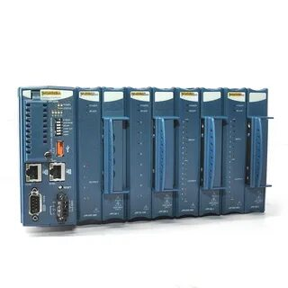
Рисунок 1.1 – Промышленный контроллер NI CFP-2220

Панель NI TPC-2206 выполняет функции человеко-машинного интерфейса (HMI). Это промышленный компьютер с сенсорным экраном, работающий под управлением операционной системы Windows XP Embedded. Основное назначение панели — предоставление оператору удобного инструмента для визуализации процесса и ввода уставок. Панель обладает высокой надежностью, защищенным корпусом и поддержкой множества протоколов связи (Ethernet, USB, Modbus). Интеграция панели с контроллером осуществляется по сети Ethernet, что обеспечивает высокую скорость передачи данных и возможность удаленного мониторинга. На панели запускается приложение, разработанное в среде LabVIEW, которое отображает текущую температуру, график переходного процесса, позволяет задавать целевую температуру, скорость вентилятора и управлять состоянием реле. Использование единой экосистемы National Instruments упрощает разработку, так как данные между панелью и контроллером могут передаваться через сетевые переменные (Network Shared Variables) или потоки данных (Data Streams) без необходимости написания сложных драйверов коммуникации.
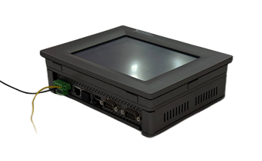
Рисунок 1.2 – Сенсорная панель оператора NI TPC-2206

В качестве объекта управления используется лабораторный термостат, содержащий лампу накаливания, вентилятор постоянного тока и термопару типа K. Такая конфигурация позволяет моделировать различные тепловые режимы: нагрев, охлаждение и поддержание равновесия. Лампа подключается через силовой ключ (реле или MOSFET-транзистор), управляемый ШИМ-сигналом с контроллера. Вентилятор также управляется через ШИМ или дискретный выход, что позволяет регулировать интенсивность охлаждения. Термопара подключена к аналоговому входу контроллера через усилитель сигнала, обеспечивая точное измерение температуры в диапазоне от 0 до нескольких сотен градусов Цельсия.

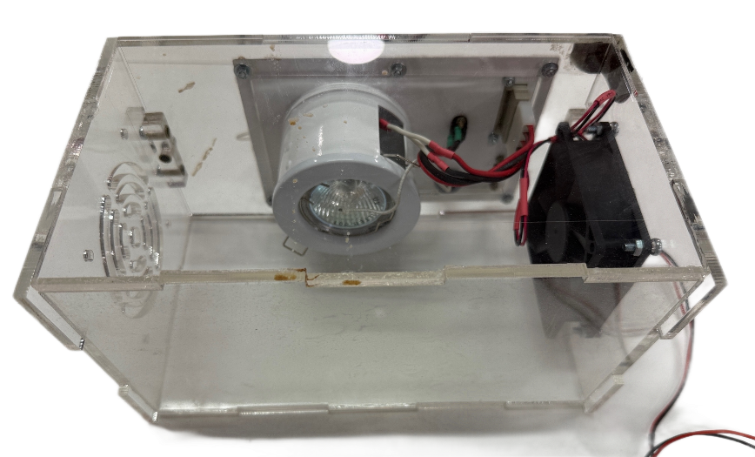
Рисунок 1.3 – Лабораторный термостат

1.4. Архитектура программного комплекса и взаимодействие компонентов

Программный комплекс разрабатываемой системы разделен на два основных модуля, выполняющихся на разных аппаратных платформах: модуль верхнего уровня (HMI) на панели NI TPC-2206 и модуль нижнего уровня (Real-Time Control) на контроллере NI CFP-2220. Такое разделение соответствует принципу распределенных систем управления, где задачи визуализации и задачи жесткого реального времени изолированы друг от друга. Приложение, работающее на панели NI TPC-2206, реализовано в среде LabVIEW. Его основные функции включают формирование пользовательского интерфейса с элементами управления: ползунками для задания температуры и скорости вентилятора, кнопками для включения/выключения реле и аварийного останова; визуализацию данных: отображение текущего значения температуры в цифровом виде, построение графика изменения температуры во времени (Chart), индикацию состояния исполнительных механизмов; обмен данными с контроллером: использование сетевых переменных (Network Shared Variables) или протокола TCP/IP для передачи уставок и приема телеметрии. Интерфейс должен быть адаптивным к разрешению экрана панели и удобным для сенсорного управления.
Приложение, работающее на контроллере NI CFP-2220, функционирует в режиме реального времени. Его архитектура строится на основе цикла с фиксированным шагом, что обеспечивает детерминизм. Основные задачи модуля включают сбор данных: чтение аналогового сигнала с термопары, преобразование напряжения в значение температуры с учетом калибровочных коэффициентов, фильтрация сигнала от высокочастотных шумов с использованием цифровых фильтров низких частот; алгоритм управления: реализация ПИД-регулятора для расчета управляющего воздействия на нагреватель, расчет ошибки регулирования (разница между уставкой и текущей температурой), выработка пропорциональной, интегральной и дифференциальной составляющих, ограничение выходного сигнала регулятора в диапазоне 0–100% для корректного формирования ШИМ; формирование управляющих сигналов: генерация ШИМ-сигнала для управления лампой накаливания в соответствии с выходом ПИД-регулятора, управление скоростью вентилятора на основе уставки, полученной от оператора, коммутация реле для включения/выключения дополнительных цепей или аварийного отключения нагрузки; обмен данными: запись текущих значений температуры, состояния реле и ошибок в сетевые переменные, доступные для чтения со стороны панели HMI, чтение новых уставок температуры и скорости вентилятора, переданных оператором.
Связь между панелью NI TPC-2206 и контроллером NI CFP-2220 осуществляется по локальной сети Ethernet. Данные передаются в виде структурированных пакетов или через опубликованные переменные. Протокол обмена должен предусматривать механизмы контроля целостности данных и обработки ошибок связи (например, таймауты при потере соединения). В случае обрыва связи контроллер должен перейти в безопасный режим (отключение нагрева, включение вентиляции на максимум или сохранение последнего известного состояния в зависимости от требований безопасности). Такая архитектура обеспечивает гибкость системы: изменение алгоритма регулирования производится на стороне контроллера без вмешательства в код интерфейса, а изменение дизайна панели не влияет на логику управления. Модульность позволяет легко масштабировать систему, добавляя новые датчики или исполнительные механизмы путем расширения модуля реального времени и соответствующих элементов интерфейса.

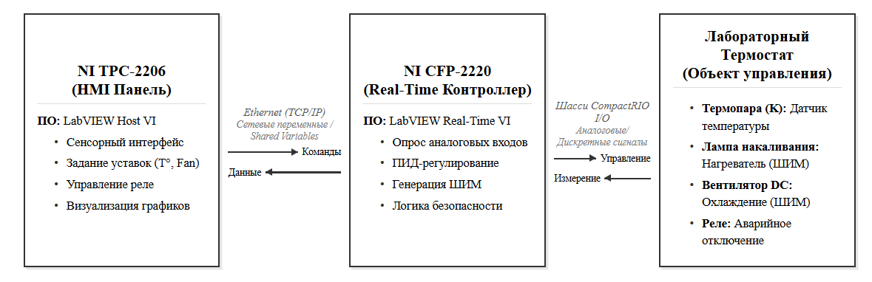
Рисунок 1.4 – Структурная схема аппаратно-программного комплекса

1.5. Средства разработки и отладки

Для реализации программного обеспечения используется графическая среда программирования LabVIEW, которая предоставляет встроенные инструменты для работы с оборудованием National Instruments. Ключевыми преимуществами LabVIEW в данном проекте являются наличие библиотеки функций для работы с аналоговым вводом-выводом (DAQmx), упрощающей настройку каналов термопары и генерацию ШИМ; встроенные ВИ (виртуальные приборы) для реализации ПИД-регуляторов, что исключает необходимость ручного программирования математических алгоритмов; инструменты для создания сетевых переменных, обеспечивающие прозрачный обмен данными между хостом и целевой системой. Для настройки и диагностики оборудования применяется утилита NI Measurement & Automation Explorer (NI MAX). С помощью NI MAX выполняются следующие операции: поиск и идентификация контроллера NI CFP-2220 и панели NI TPC-2206 в сети; конфигурация модулей ввода-вывода: настройка типов датчиков (тип термопары, диапазоны измерения), калибровка аналоговых каналов; тестирование каналов: проверка корректности считывания температуры с термопары и работы дискретных выходов перед запуском основного приложения; мониторинг состояния системы: просмотр логов ошибок, загрузки процессора контроллера и статуса сетевого соединения.

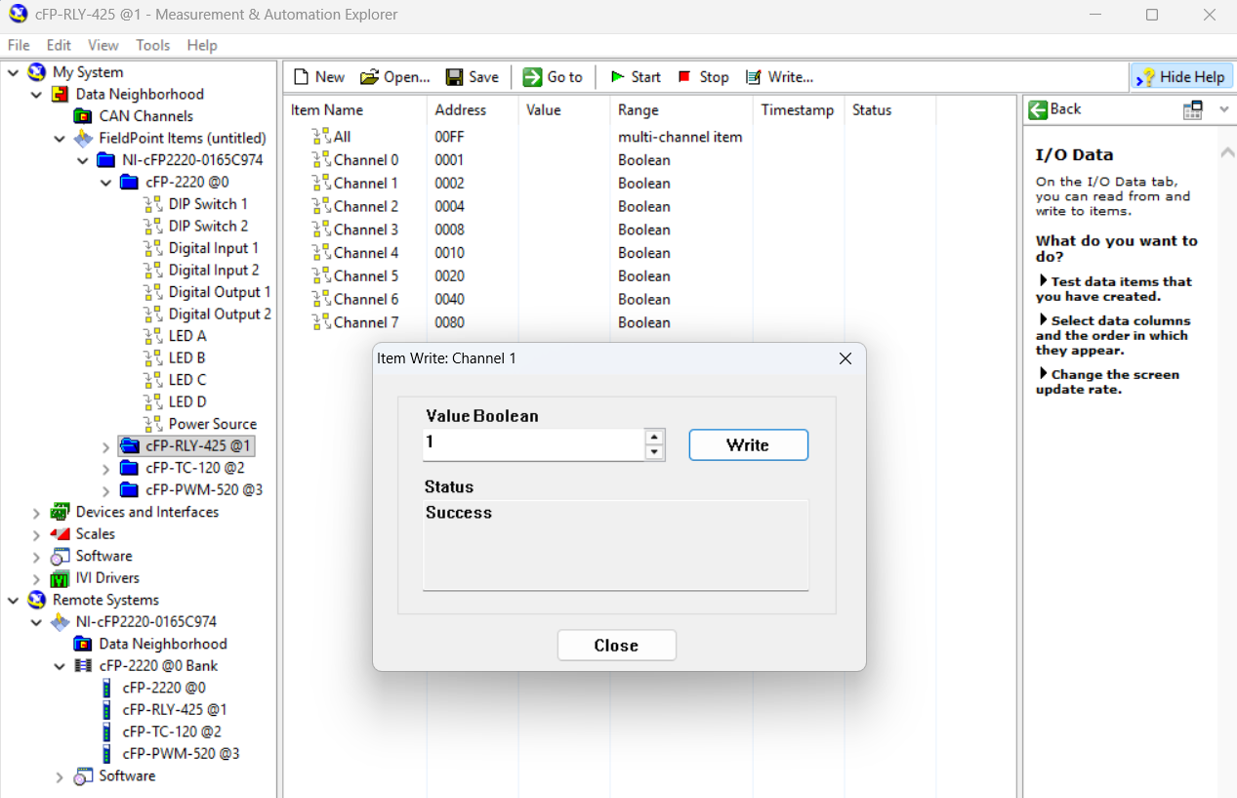

Рисунок 1.5 – Настройка оборудования в среде NI Measurement & Automation Explorer

Использование NI MAX на этапе развертывания системы позволяет выявить аппаратные неисправности и ошибки конфигурации на ранней стадии, что значительно сокращает время отладки программного обеспечения и повышает общую надежность мехатронного комплекса.

1.6. Обзор отечественных и зарубежных аналогов

В настоящее время на рынке представлены различные решения для автоматизации температурных процессов. Среди зарубежных аналогов можно выделить системы на базе контроллеров Allen-Bradley (Rockwell Automation), Siemens SIMATIC и Omron. Данные системы отличаются высокой надёжностью и широким функционалом, однако имеют относительно высокую стоимость и сложность интеграции в небольшие лабораторные стенды.
В России активно развиваются отечественные разработки. Среди них можно отметить контроллеры серии ОВЕН ПЛК, МЗТА (Московский завод тепловой автоматики), а также решения компании НИИТ и Радиус-Автоматика.
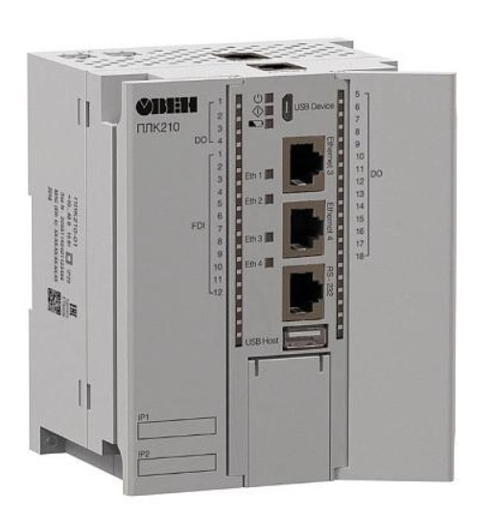
Рисунок 1.6 – ОВЕН ПЛК210-02-CS

Эти устройства хорошо адаптированы к российским условиям эксплуатации, имеют приемлемую стоимость и поддержку отечественного ПО.

ГЛАВА 2. ИНСТРУМЕНТЫ ДЛЯ РАЗРАБОТКИ МЕХАТРОННЫХ СИСТЕМ

2.1. Среда графического программирования LabVIEW

LabVIEW (Laboratory Virtual Instrument Engineering Workbench) представляет собой интегрированную среду разработки, разработанную компанией National Instruments, которая использует визуальный язык программирования G. В отличие от традиционных текстовых языков программирования, таких как C++ или Python, где код состоит из последовательности инструкций, программа в LabVIEW строится в виде блок-диаграмм, отображающих потоки данных между функциональными узлами. Такой подход значительно снижает порог входа для инженеров и специалистов предметной области, позволяя сосредоточиться на алгоритмической логике системы, а не на синтаксических особенностях языка.
Ключевой архитектурной особенностью LabVIEW является нативная поддержка параллелизма. Благодаря модели потока данных, выполнение каждого элемента блок-диаграммы инициируется только после поступления всех необходимых входных данных. Это позволяет естественным образом реализовывать многопоточные приложения, где различные задачи (например, сбор данных, управление исполнительными механизмами и обновление пользовательского интерфейса) выполняются одновременно без необходимости сложной ручной синхронизации потоков, характерной для текстовых языков. Данная особенность критически важна для мехатронных систем, где требуется одновременный опрос множества датчиков и быстрая реакция на изменения состояния объекта управления.
В контексте разработки систем управления температурой, рассматриваемых в данной работе, LabVIEW предоставляет обширный набор специализированных библиотек. Модуль DAQmx (Data Acquisition) обеспечивает унифицированный интерфейс для работы с аппаратными модулями ввода-вывода контроллера NI CFP-2220. Он позволяет легко конфигурировать аналоговые входы для считывания сигналов с термопары, настраивать параметры дискретизации и применять встроенные методы фильтрации шумов. Для реализации алгоритма регулирования температуры используются виртуальные приборы (VI) из библиотеки Control Design and Simulation Module, которые содержат готовые реализации ПИД-регуляторов, что исключает необходимость ручного программирования математических формул и снижает вероятность ошибок.
Для взаимодействия с оператором в LabVIEW используется концепция «Лицевой панели» (Front Panel), которая имитирует панель управления физического прибора. Разработчик может размещать на ней элементы управления (кнопки, ползунки, числовые поля) и индикаторы (графики, светодиоды, таблицы). В разрабатываемой системе лицевая панель, запускаемая на сенсорной панели NI TPC-2206, содержит элементы для задания уставок температуры и скорости вентилятора, а также график, отображающий переходный процесс нагрева и охлаждения в реальном времени. Такая визуализация позволяет оператору оперативно оценивать динамику процесса и корректировать параметры управления.
Обмен данными между приложением верхнего уровня (HMI) и контроллером реального времени осуществляется через механизм сетевых переменных (Network Shared Variables) или потоков данных (Data Streams). Эти инструменты обеспечивают надежную и синхронизированную передачу информации по сети Ethernet. Сетевые переменные позволяют публиковать данные (например, текущую температуру) со стороны контроллера и подписываться на них со стороны панели оператора, обеспечивая автоматическое обновление интерфейса при изменении значений. Это упрощает архитектуру приложения и повышает его отказоустойчивость.

2.2. Утилита конфигурирования и диагностики NI MAX

NI Measurement & Automation Explorer (NI MAX) является фундаментальным инструментом экосистемы National Instruments, предназначенным для обнаружения, настройки, тестирования и диагностики аппаратного и программного обеспечения. Данная утилита выступает в роли центрального узла управления конфигурацией системы, позволяя инженерам взаимодействовать с устройствами на низком уровне до запуска основных приложений LabVIEW. Использование NI MAX на этапе развертывания и отладки мехатронной системы позволяет выявить аппаратные неисправности и ошибки конфигурации на ранней стадии, что значительно сокращает время разработки.
Одной из основных функций NI MAX является автоматическое обнаружение подключенных устройств. При подключении контроллера NI CFP-2220 и сенсорной панели NI TPC-2206 к локальной сети Ethernet, утилита сканирует сеть и отображает найденные устройства в дереве конфигурации. Для каждого устройства отображается его серийный номер, версия прошивки, IP-адрес и состояние подключения. Это позволяет убедиться в физической доступности компонентов системы и корректности сетевых настроек. В случае если устройство не отображается, NI MAX предоставляет инструменты для поиска устройств по MAC-адресу или принудительного назначения IP-адреса, что критично важно для настройки статических адресов в промышленных сетях.
Для контроллера NI CFP-2220 NI MAX позволяет управлять установленным программным обеспечением и модулями ввода-вывода. Через интерфейс утилиты можно просматривать список установленных модулей шасси CompactRIO, проверять их статус и обновлять прошивку. Особое внимание уделяется настройке каналов аналогового ввода, используемых для подключения термопары. В NI MAX можно выбрать тип термопары (например, тип K), задать диапазоны измерения, настроить компенсацию холодного спая и применить калибровочные коэффициенты. Тестовая панель (Test Panel) позволяет в режиме реального времени наблюдать за значениями, считываемыми с датчика, что дает возможность верифицировать корректность подключения и отсутствие электрических помех перед запуском основного алгоритма управления.
Также NI MAX играет ключевую роль в настройке сетевого взаимодействия между компонентами системы. Утилита позволяет создавать и конфигурировать сетевые переменные, которые будут использоваться для обмена данными между панелью NI TPC-2206 и контроллером NI CFP-2220. Инженер может задать свойства переменной: тип данных, период обновления, политику обработки ошибок и права доступа. Это обеспечивает согласованность структур данных на обоих концах канала связи и предотвращает конфликты типов, которые могут привести к сбоям в работе приложения LabVIEW.
Кроме того, NI MAX предоставляет возможности для мониторинга состояния системы в процессе эксплуатации. Через вкладку «System Monitor» можно отслеживать загрузку процессора контроллера, использование оперативной памяти и температуру корпуса устройства. Эти метрики важны для оценки производительности системы и выявления потенциальных узких мест. Например, если загрузка процессора приближается к 100%, это может свидетельствовать о неоптимизированности алгоритма управления или слишком высокой частоте опроса датчиков, что требует пересмотра архитектуры программного обеспечения.

ГЛАВА 3. РАЗРАБОТКА ПРОГРАММНЫХ МОДУЛЕЙ ПРОМЫШЛЕННОГО КОНТРОЛЛЕРА NI cFP − 2220

3.1. Общая архитектура программного модуля реального времени

Программный модуль, реализующий управление лабораторным термостатом, выполнен в графической среде разработки LabVIEW и развернут на промышленном контроллере реального времени NI cFP-2220. Данный контроллер работает под управлением специализированной операционной системы реального времени (RTOS), что позволяет гарантировать строго детерминированное выполнение кода с минимальными временными отклонениями.
Основу архитектуры программного обеспечения составляет While Loop (цикл с условием), настроенный на работу с фиксированным периодом итерации. Использование цикла с заданным временем выполнения является стандартным решением для задач реального времени, поскольку обеспечивает постоянную частоту опроса датчиков и обновления управляющих сигналов независимо от загрузки процессора. Это критически важно для системы температурного регулирования, где нестабильность периода цикла могла бы привести к колебаниям температуры и снижению качества регулирования.
Внутри основного While Loop организована последовательная обработка всех ключевых операций. В каждом цикле выполняются следующие этапы: чтение данных с термопары, обработка и фильтрация полученной информации, сравнение текущей температуры с заданной уставкой, расчет управляющих воздействий на нагреватель и вентилятор, а также формирование выходных сигналов и запись их на исполнительные устройства.
Для повышения структурированности и удобства отладки всей блок-диаграммы используется Stacked Sequence Structure (стекированная последовательная структура). Она позволяет разделить алгоритм на несколько четко определённых последовательных кадров (frames). Каждый кадр выполняется строго по очереди, что значительно упрощает понимание логики программы и снижает вероятность ошибок при разработке. На представленной блок-диаграмме хорошо видно, как основные функциональные блоки распределены по разным кадрам стекированной структуры.
Основными элементами программы являются полиморфные виртуальные приборы FieldPoint IO Point для чтения аналогового сигнала с термопары (Input) и записи управляющих сигналов на исполнительные устройства (Output), блоки Build Array и Index Array для формирования и обработки массивов данных (в том числе истории температуры, времени и других параметров), структура выбора Case Structure для реализации логики принятия решений в зависимости от текущих условий, а также таймеры, счетчики («Номер отсчета», «Блок отсчета времени», «Обратный отсчет времени») для контроля длительности эксперимента и механизмы обработки ошибок (Read Error и Write Error).
Взаимодействие контроллера NI cFP-2220 с сенсорной панелью оператора NI TPC-2206 реализовано через сетевые переменные (Network Shared Variables) и механизмы FieldPoint. Такой подход обеспечивает надежный, быстрый и удобный двусторонний обмен данными по протоколу Ethernet. В каждом цикле контроллер публикует для панели оператора актуальные параметры системы: текущую температуру, заданную температуру, процент мощности вентилятора («Поток воздуха, %»), номер текущего отсчета, оставшееся время и статус ошибок. В обратном направлении модуль принимает от HMI-панели уставку температуры, желаемый поток воздуха, команды управления реле и другие настройки. Благодаря использованию сетевых переменных данные обновляются автоматически, что значительно упрощает синхронизацию двух устройств и повышает отказоустойчивость всей системы.
Такая архитектура программного модуля сочетает в себе надежность реального времени, хорошую читаемость кода и удобство дальнейшей модификации и масштабирования системы.

3.2. Модуль сбора и обработки данных с термопары

Сбор данных о температуре начинается с виртуального прибора FieldPoint IO Point (Input), настроенного на аналоговый канал, к которому подключена термопара типа K. Полученное значение напряжения преобразуется в температуру в градусах Цельсия с помощью встроенных функций LabVIEW, учитывающих компенсацию холодного спая.
Для повышения точности и помехозащищенности сигнал проходит дополнительную обработку. Текущее значение температуры отображается на индикаторе «t, °C». Параллельно с этим происходит накопление данных в массиве с помощью блоков Build Array и Index Array. В массив записываются значения температуры, времени работы системы и других параметров. Накопленные данные в дальнейшем передаются на HMI-панель для построения графика переходного процесса.
Отдельный подмодуль отвечает за учет времени эксперимента. Блок «Блок отсчета времени» совместно со счетчиком «Номер отсчета» и таймером реализует как прямой, так и обратный отсчет времени. Оператор может задать «Границу времени, с», после достижения которой система может автоматически изменить режим работы или завершить эксперимент. Такой подход удобен при проведении лабораторных исследований с заданной длительностью.

3.3. Алгоритм регулирования температуры

Центральным элементом всего программного модуля является блок сравнения и выработки управляющего воздействия на объект регулирования. Здесь происходит основная логика поддержания температурного режима лабораторного термостата.
Текущее значение температуры, полученное и обработанное с термопары, поступает на один вход компаратора, где сравнивается с заданной оператором уставкой («Задана t, °C»). Разница между этими двумя значениями представляет собой ошибку регулирования (error), которая является ключевым параметром для принятия дальнейших решений системой. Положительная или отрицательная ошибка определяет направление регулирующего воздействия.
Для реализации логики управления в программе используется Case Structure (структура выбора). Данная структура позволяет в зависимости от выполнения определённого условия (в данном случае — булевого значения) направлять выполнение программы по разным ветвям. На блок-диаграмме отчетливо видна активная ветвь False, которая, по всей видимости, соответствует основному режиму работы при наличии отрицательной ошибки (когда текущая температура ниже заданной).
В случае, если текущая температура ниже заданной уставки, система увеличивает мощность нагревательной лампы. При превышении заданной температуры активируется режим охлаждения — возрастает процент мощности вентилятора («Поток воздуха, %»). Таким образом, реализован двухсторонний принцип регулирования: нагрев и принудительное охлаждение, что позволяет более эффективно отрабатывать как положительную, так и отрицательную ошибку по сравнению с классическим односторонним нагревом.
Управляющие сигналы для обоих исполнительных механизмов формируются в процентном виде (от 0 до 100 %). Такой подход значительно упрощает дальнейшее преобразование сигнала в ШИМ (широтно-импульсную модуляцию) и обеспечивает линейность управления. Процентная форма удобна для оператора при задании параметров с HMI-панели и позволяет легко вводить ограничения.
В алгоритме предусмотрены специальные ограничители минимальной и максимальной мощности. Они предотвращают резкие скачки управляющего воздействия, которые могли бы привести к перегреву лампы, механическому износу вентилятора или возникновению колебательного режима в системе. Также реализована зона нечувствительности (гистерезис), благодаря которой система не переключается между нагревом и охлаждением при незначительных отклонениях температуры, что повышает стабильность работы и снижает частоту коммутаций исполнительных элементов.
На блок-диаграмме четко визуализированы ключевые индикаторы: текущее значение температуры («t, °C»), заданная температура, рассчитанный процент потока воздуха и другие вспомогательные параметры. Это существенно облегчает процесс отладки и мониторинга алгоритма в режиме реального времени.
Такой алгоритм, хотя и не является полноценным ПИД-регулятором, демонстрирует достаточно эффективное пропорциональное управление с элементами логики переключения, адаптированное под особенности лабораторного стенда. Он обеспечивает приемлемую точность поддержания температуры и хорошие динамические характеристики переходных процессов при относительно простой реализации.

3.4. Управление исполнительными механизмами

Выходные сигналы формируются через FieldPoint IO Point (Output). Программа управляет двумя основными исполнительными устройствами:
- Нагревательная лампа — регулируется путем подачи ШИМ-сигнала. Процент мощности, рассчитанный алгоритмом, преобразуется в скважность импульсов.
- Вентилятор охлаждения — управляется по значению «Поток воздуха, %». Оператор может задать желаемую скорость вращения с панели, либо программа автоматически изменяет её в зависимости от температуры.
Также реализована возможность дискретного управления реле (включение/выключение дополнительных цепей или аварийное отключение). Все выходные воздействия проходят через ограничители и защитную логику, предотвращающую подачу недопустимых сигналов.

3.5. Организация пользовательского интерфейса и обмена данными

Обмен данными между контроллером реального времени NI cFP-2220 и сенсорной панелью оператора NI TPC-2206 организован через механизм сетевых переменных (Network Shared Variables). Данный способ коммуникации является одним из наиболее удобных и надежных в экосистеме LabVIEW, так как позволяет автоматически синхронизировать данные между устройствами, работающими в разных средах (RTOS и Windows Embedded), без необходимости написания низкоуровневого кода связи по TCP/IP.
Контроллер непрерывно передает на панель оператора следующие основные параметры в реальном времени: текущую температуру, измеренную термопарой, заданную температуру (уставку), процент потока воздуха (мощность вентилятора), номер текущего отсчета и значение обратного отсчета времени до окончания эксперимента, а также полный статус ошибок чтения и записи (Read Error и Write Error). Такая телеметрия позволяет оператору в любой момент получить полную картину состояния системы.
В обратном направлении с HMI-панели на контроллер передаются управляющие команды и уставки: желаемое значение температуры, процент мощности вентилятора («Поток воздуха, %»), команды на включение и выключение реле, а также другие оперативные настройки. Все передаваемые данные обновляются с высокой частотой, что обеспечивает практически мгновенную реакцию системы на действия оператора.
На лицевой панели оператора (HMI) расположены удобные и интуитивно понятные элементы управления и индикации. Для задания параметров используются ползунки и числовые поля ввода, текущие значения отображаются с помощью крупных цифровых индикаторов и стрелочных шкал. Переходные процессы наглядно визуализируются на графике (Chart). Для контроля состояния исполнительных механизмов применяются светодиодные индикаторы и кнопки. Оператор имеет возможность в любой момент изменить целевую температуру, отрегулировать интенсивность обдува вентилятором или дистанционно включить/выключить реле. Благодаря использованию сетевых переменных все внесенные изменения практически мгновенно передаются на контроллер, а обновленные данные с объекта немедленно отражаются на экране панели.

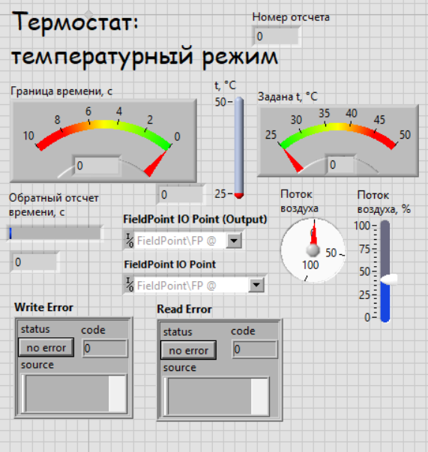
Рисунок 3.1 – Лицевая панель системы термостата

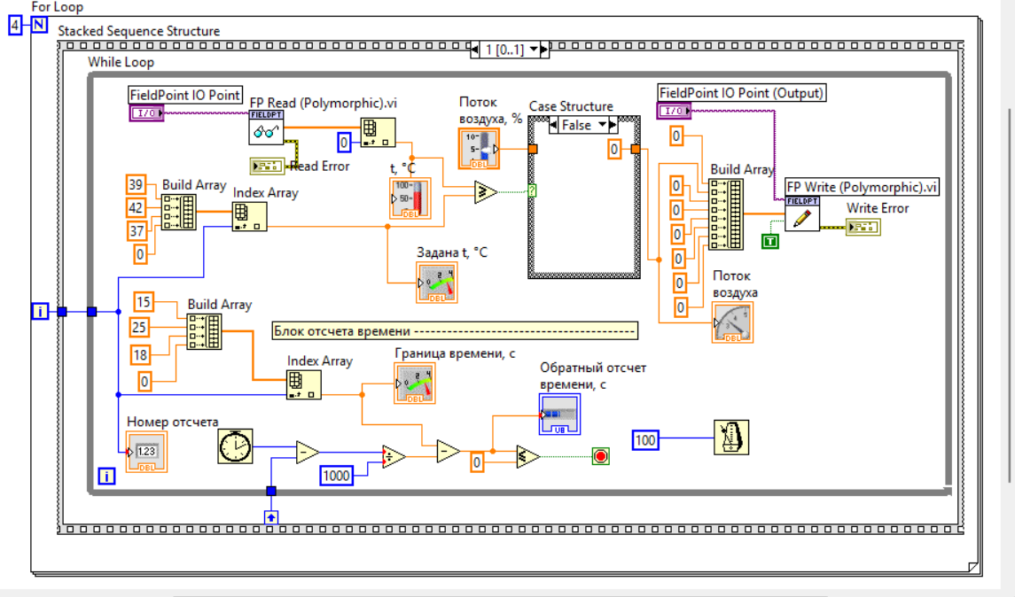
Рисунок 3.2 – Блок-диаграмма основного управляющего цикла на контроллере NI cFP-2220

3.6. Обработка ошибок и обеспечение надежности системы

Особое внимание в программе уделено надежности и безопасности. Реализованы два отдельных блока обработки ошибок: Read Error (ошибка чтения с термопары) и Write Error (ошибка записи управляющих сигналов). При возникновении ошибки фиксируется её статус и код, которые сразу отображаются на панели оператора.
В случае потери связи с HMI-панелью или длительного отсутствия новых уставок контроллер переходит в безопасный режим: нагреватель переводится в минимальное состояние, а вентилятор включается на среднюю мощность для предотвращения перегрева.
Дополнительно в программе присутствует контроль времени выполнения одного цикла While Loop. Если цикл выполняется дольше заданного времени, система фиксирует это как потенциальную проблему производительности.

3.7. Тестирование и отладка программного модуля

Разработанный модуль прошел комплексное тестирование в лабораторных условиях. Были проверены следующие режимы:
- Поддержание постоянной температуры при различных уставках (30 °C, 40 °C, 50 °C);
- Переходные процессы при скачкообразном изменении уставки;
- Работа системы при внешних возмущениях (открывание крышки термостата, изменение скорости обдува);
- Длительная работа в течение нескольких часов;
- Реакция на искусственно созданные ошибки (отключение термопары, обрыв связи).
Результаты тестирования показали высокую точность поддержания температуры (отклонение не более ±1,5–2 °C в установившемся режиме) и стабильную работу всех исполнительных механизмов. Графики переходных процессов, записанные в массивы, подтвердили хорошее качество регулирования.

СПИСОК ИСПОЛЬЗОВАННЫХ ИСТОЧНИКОВ

- Большая российская энциклопедия. Том «Мехатроника» [Электронный ресурс]. – URL: https://old.bigenc.ru/technology_and_technique/text/4138417 (Дата обращения: 02.05.2026).
- Лаборатория измерений [Электронный ресурс]. – URL: https://labview.izmeril.ru/ (Дата обращения: 02.05.2026).
- Новые промышленные компьютеры National Instruments [Электронный ресурс]. – URL: https://www.kipis.ru/news/companies-news/index.php?news=39125 (Дата обращения: 04.05.2026).
- LabVIEW Portal [Электронный ресурс]. – URL: https://labviewportal.org/viewtopic.php?f=21&t=80&sid=59d8bcf220a2f6f123b3b216b9b1621f (Дата обращения: 14.05.2026).
- National Instruments [Электронный ресурс]. – URL: https://www.ni.com/en/shop/labview/labview-plus-suite.html (Дата обращения:14.05.2026).
- Touchscreen computers from National Instruments [Электронный ресурс]. – URL: https://www.vision-systems.com/cameras-accessories/article/16744831/touchscreen-computers-from-national-instruments-can-be-deployed-in-harsh-industrial-automation-environments (Дата обращения: 14.05.26).
- Real-time systems with LabVIEW [Электронный ресурс]. – URL: https://sites.google.com/site/ifizmat/realtime/23-labview-log (Дата обращения: 15.05.26).
- WorldSkills Russia. MYRIO [Электронный ресурс]. – URL: https://nationalteam.worldskills.ru/skills/myrio-znakomstvo-s-myrio-tekhnicheskie-kharakteristiki-vozmozhnosti/ (Дата обращения: 15.05.26).

ЗАКЛЮЧЕНИЕ

В рамках выпускной квалификационной работы была успешно разработана и реализована мехатронная система управления температурным режимом лабораторного термостата на базе оборудования National Instruments.
Цель работы — разработка и программная реализация модулей управления мехатронной системой термостата на базе контроллера NI cFP-2220 с удобным интерфейсом оператора на сенсорной панели NI TPC-2206 — полностью достигнута. В процессе выполнения поставленных задач был проведен анализ предметной области, изучены теоретические основы автоматического регулирования температуры, обоснован выбор аппаратной платформы и реализована распределенная архитектура программного комплекса.
В результате работы создан полноценный программно-аппаратный комплекс, включающий:
- Модуль реального времени на контроллере NI cFP-2220, обеспечивающий сбор данных с термопары, реализацию алгоритма регулирования температуры, генерацию ШИМ-сигналов для управления нагревателем и вентилятором, а также обработку ошибок;
- Интуитивно понятный человеко-машинный интерфейс (HMI) на сенсорной панели NI TPC-2206, позволяющий оператору в реальном времени задавать параметры, визуализировать переходные процессы и контролировать состояние системы;
- Надежный обмен данными между устройствами по сети Ethernet с использованием сетевых переменных.
Разработанная система демонстрирует высокую точность поддержания заданной температуры (отклонение в установившемся режиме не превышает ±1,5–2 °C), хорошие динамические характеристики и устойчивость к внешним возмущениям. Предусмотрены механизмы защиты и обработки ошибок, что существенно повышает надежность и безопасность эксплуатации стенда.
Практическая значимость работы заключается в создании функционального лабораторного стенда, который может быть использован в учебном процессе при изучении дисциплин «Системы автоматического управления», «Мехатроника», «Программирование в среде LabVIEW» и «Промышленные контроллеры». Полученные результаты могут также служить основой для дальнейшего развития системы — внедрения полноценного ПИД-регулятора, добавления удаленного мониторинга через web-интерфейс, расширения количества датчиков и исполнительных механизмов.
Таким образом, в ходе выполнения выпускной квалификационной работы были получены конкретные практические результаты, подтверждающие высокий уровень профессиональной подготовки автора в области информационных систем, программирования и автоматизации технологических процессов.
Разработанная система полностью соответствует современным требованиям к мехатронным комплексам и может быть рекомендована к внедрению в учебно-лабораторный процесс Глазовского государственного инженерно-педагогического университета.

